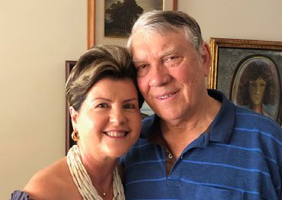
З далёкіх мясцін.
Супер-Рэгіён Бразілія
Марыёла і Элізэу Калсінг
Каардынатары cувязных экіпаў ERI
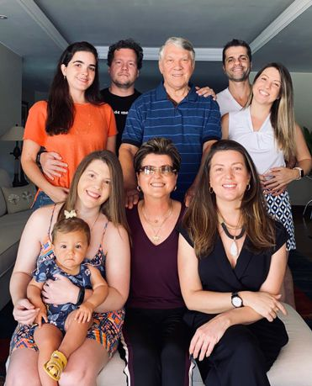
Мы Марыёла і Элізэу Калсінг, у цяперашні час працуем у ERI як пара, адказная за каардынацыю сувязных экiпаў. Мы жанатыя 46 гадоў і 43 гады належым да экiпаў Notre-Dame. У нас 4 дзяцей, адзін зяць, адна нявестка і адна ўнучка. У лістападзе мы будзем вітаць свайго ўнука на свеце. Мы жывем у Бразіліа, сталіцы Бразіліі, і ўваходзім у экiпу 19, якая выбрала сваёй апякункай Маці Божую, Заступніцу Сем'яў.
У Руху мы неаднаразова выступалі ў якасці адказнай пары нашай асноўнай экiпы. Мы таксама адказвалі за Сектар і Рэгіён, і былі часткай экiпы Супер-Рэгіёна.
У Бразіліі 13 мая 1950 года ў горадзе Сан-Паўлу была заснавана першая экiпа END, якая стала плёнам намаганняў мужа і жонкі Нэнсі і Пэдра Манкау, а таксама айца Анры Каффарэля, які пазней некалькі разоў наведваў Бразілію.
Сёння наш Рух складаецца з 4 658 экiпаў, 26 780 сужэнстваў, 520 удоў/удаўцоў, 2 436 святароў духоўных дарадчыкаў і 487 духоўных памочнікаў.
Экiпы ў Бразіліі вельмі дынамічныя і добра арганізаваныя. У Сан-Паўлу ў будынку, які належыць Руху, знаходзіцца сакратарыят; а занятыя ў ім на поўны працоўны дзень людзі знаходзяцца ў распараджэнні экiпаўцаў: прадаюць кнігі, займаюцца адміністрацыйным кантролем асноўных экiпаў. Паколькі ў нас ёсць кампутарная сістэма (якую мы назвалі Magnificat), якая збірае інфармацыю аб усіх экiпах і сужэнствах, адміністраванне значна палягчаецца.
Экіпаўцы выдатна разумеюць, якую каштоўнасць мае іх «ахвяра працы аднаго дня (днюўка)». Сабраныя грошы вяртаюцца ім пазней у выглядзе публікацый, фармацыйных сустрэч, мерапрыемстваў, адміністрацыйных выдаткаў і г.д.
Бразілія − велізарная краіна, поўная разнастайнасці: геаграфічнай, эканамічнай, сацыяльнай і культурнай. Апошняя з'яўляецца вытворнай ад партугальскай, італьянскай, французскай, англійскай і нямецкай каланізацыі.
Гэтае багацце знайшло адлюстраванне і ў нашым Руху.
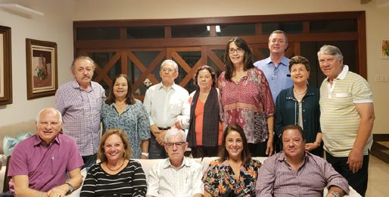
Але калі б мы павінны былі знайсці толькі адно слова, каб вызначыць нашу нацыю, гэта, несумненна, было б слова «радасць». Другое слова − гасціннасць.
Мы ведаем, што ні адна сям'я не ідэальная з самага пачатку, раз і назаўжды. Кожны з нас паступова сталее і дарастае да кахання і адносін. Кожны дзень на наша сужэнскае і сямейнае жыццё ўплывае цэлы шэраг фактараў: клопат пра дзяцей, калi абодва сужэнцы працуюць; школа і рэлiгiйныя заняткi дзяцей, хатнія справы, дзейнасць сужэнцаў, сродкі на ўтрыманне сям'і, хваробы, няшчасныя выпадкі і г.д. З іншага боку, ёсць і шмат станоўчых аспектаў, такіх як прыгажосць сям'і, дзяцей, сумеснага жыцця, касцёльнай супольнасці. і г.д.
Калі мы далучыліся да Руху 43 гады таму, мы не да канца разумелі канкрэтныя пункты высiлку − яны былі прадстаўлены нам як «абавязкі». Пазней мы паступова пачалі разумець, што яны дапамагаюць нам узрастаць у нашай сужэнскай і сямейнай духоўнасці. Сёння гэтыя пункты высiлку з'яўляюцца асновай нашага жыцця, і кожны з іх мы стараемся пражыць адпаведна.
Наша асноўная экіпа з 6 сужэнстваў была даверана Маці Божай, Апякунцы Сем’яў. Мы вельмі блізкія памiж сабой і ведаем, што можам разлічваць адзін на аднаго. Кожны панядзелак мы разам молімся на ружанцы. Мы плануем свае штомесячныя сустрэчы на пачатак навучальнага года, і рэдка бывае, што якое сужэнства адсутнічае. З самага пачатку мы маглі карыстацца асобай святара − духоўнага дарадчыка, і гэтая магчымасць заўсёды выкарыстоўвалася з вялікай карысцю для нашага развіцця як людзей, хрысціян і сужэнцаў.
Падчас пандэміі COVID-19 наша штотыднёвая малітва на ружанцы і штомесячныя сустрэчы каманды праходзілі на платформе Zoom. Зараз мы збіраемся ўжо ўжывую.
Мы хацелі б падкрэсліць, што гісторыя нашай сям'і і нашага сужэнства заўсёды была звязана з гісторыяй Руху ў Бразіліі і яе сталіцы. Аддзяліць адно ад другога немагчыма.
Падчас міжнародных калегiумаў мы мелі магчымасць пазнаёміцца з польскімі сямейнымі парамі: Люцынай і Кшыштафам Высоцкімі, а таксама Хэленай і Паўлам Куколовічамі. З многiмi іншымi сужэнствамi мы пазнаёмiлiся падчас Міжнароднай асамблеі END у Фаціме ў 2018 годзе. Дзякуючы ім мы адчулі, што Рух у Польшчы вельмі жывы, дынамічны, і што сужэнствы і святары – духоўныя дарадчыкi бясконца адданыя і верныя містыцы і харызме END.
Вялікія справы ўчыніў мне ўсемагутны − Magnificat!
Марыёла і Элізэу Калсінг

